**ALGEBRA LINEAL**

**MATERIAL DE CLASE**

* 1. **DEFINICIÓN Y ORIGEN DE LOS NÚMEROS COMPLEJOS.**

Se conoce como números complejos al conjunto de la suma de dos términos, un número real y un número imaginario.

N.I.

N.C.

$\sqrt{-1}$**= i**

N.R.

N.R. Números Reales

N.I. Números impuros

N.C. Números Complejos

**Representación De Los Números Complejos**

En una representación puntual, el número complejo z (la identidad que buscamos) se representa como un punto del plano cartesiano (x,y) donde x es la parte real y y es la parte imaginaria.

En la representación algebraica se utiliza la forma ya mencionada

**z= a+b $i$**

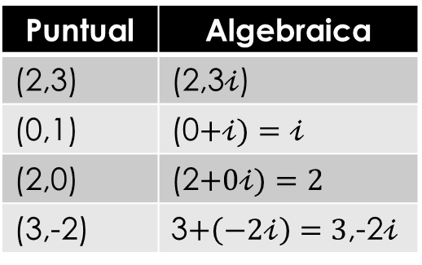

X

y

y

X

**1.3 POTENCIAS DE $i$. INTRODUCCIÓN**

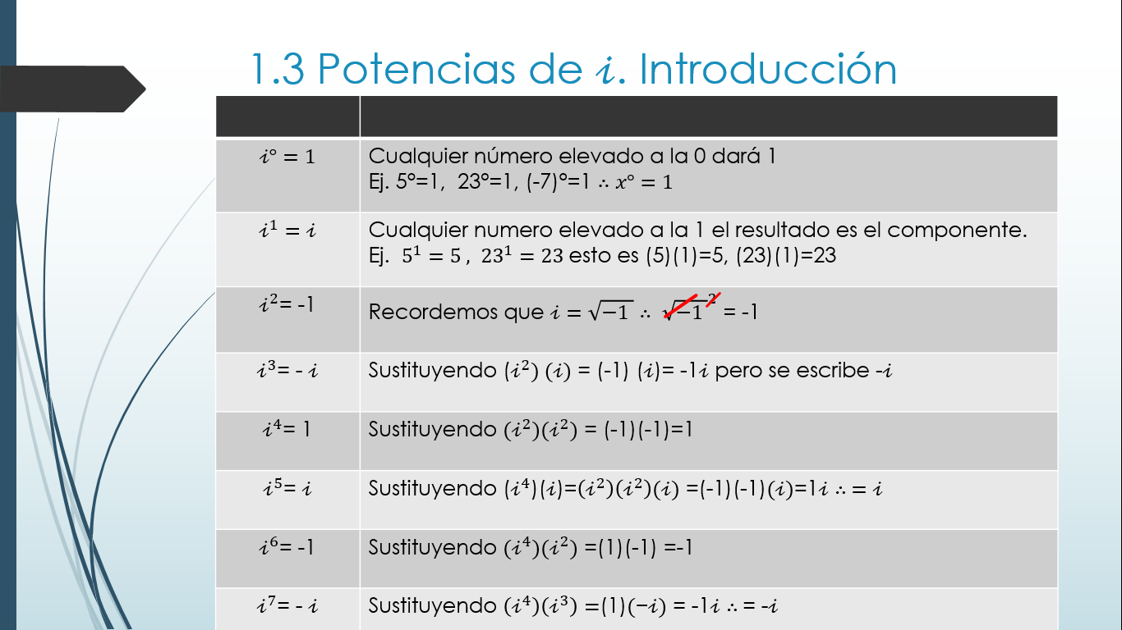

**1.2. OPERACIONES FUNDAMENTALES CON NÚMEROS COMPLEJOS**

Recordar; que se les llama números complejos porque están compuestos por un número real y un número imaginario.

* + Sumas
  + Resta
  + Multiplicación
  + División
  + Conjugados
  1. **POTENCIAS DE I, MODULO O VALOR ABSOLUTO DE UN NUMERO COMPLEJO**

Cuando un numero aparece escrito en la forma **a+bi**, diremos que **a** y **b** son la parte real e imaginaria, respectivamente, del numero complejo **a+bi**.

Hemos observado que los números complejos **a,b** tienen la misma definición que la dada por los vectores R, y por eso, los vectores del plano suministran una representación geométrica conveniente de los números complejos. Para ello establecemos un sistema cartesiano de coordenadas en el plano, refiriéndonos al eje x como el eje real y al eje y como el eje imaginario. Podremos asociar el numero complejo **z=a+bi** con el punto **(a,b)**. Esto establece una aplicación uno a uno entre dos puntos del plano y números complejos.

El modulo del vector **a,b** o lo que es igual, la longitud del segmento de recta desde el origen al punto **a,b** se llama valor absoluto o módulo del número complejo **z=a+bi** denotaremos por

**|z|=|a+bi|=**

El valor absoluto de un numero complejo **z=a+bi** y nos referimos tanto al segmento de recta desde **0** al punto **a,b** como el valor absoluto de:

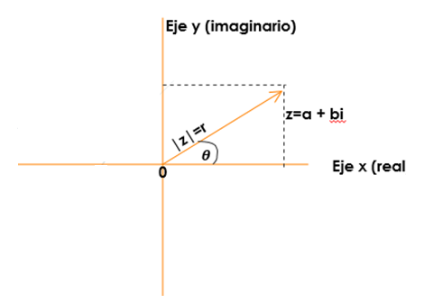**z=a+bi= *r* o |z|**

Si **z=a+bi,** esto se llama el conjugado de z al número complejo advertirse que:

**zz=|z|2**

El ángulo $θ$ que forma el eje positivo con el segmento de recta r medido en sentido contrario a las agujas del reloj, se llamara argumento del número complejo **z=a+bi** y vemos en la figura que:

**=tan -1**

**1.4 FORMA POLAR Y EXPONENCIAL DE UN NÚMERO**

Como ya sabemos los números complejos pueden representarse gráficamente trazando sus dos ejes perpendiculares.

Ej. Representar gráficamente los números complejos

Z1=2+4i Z2=-4+3i Z3= -3 -2i Z4=5-4i

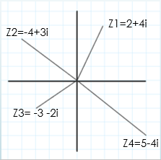

Y ya vimos que el origen de coordenadas y el punto de unión Z forman una línea que es el vector o distancia llamado valor absoluto o modulo del número complejo y de esta manera queda establecida una aplicación biyectiva entre los puntos del plano y los números complejos.

De la gráfica anterior vemos que se forma un triángulo rectángulo por lo tanto aplicando el teorema de Pitágoras de tiene que:

**r= |z|=**

Y por su parte la tangente del ángulo dada por:

**tan= = tan-1**

El numero r se llama modulo o también |z| y $θ$ argumento del numero complejo **z=a+bi,** sí $θε$**[0,2 $π$]** se obtiene el argumento principal.

La expresión **z=r(cos $θ$ +i•sen $θ$)** se llama trigonometría del número complejo **z=a+bi** donde **a** y **b** representan las proyecciones del módulo con respecto a los ejes ya que se cumplen:

**a=r cos $θ$**

**b=r sen $θ$**

Si **cos $θ$ +i•sen $θ$**  se le abrevia como ***cis*** el número complejo se expresa en su forma ***cis*** esto es:

**z=rcis $θ$**

Por lo tanto un numero complejo puede expresarse en su forma polar como:

**z=r $∠θ$.**

La relación entre la función exponencial de n exponente imaginario y las funciones trigonométricas está dada por **cos $θ$ +i•sen $θ$ = $e^{θi}$** por lo tanto todo número complejo también se puede expresar en forma exponencial o de Euler como:

**z=r $e^{θi}$** en esta forma el argumento esta expresado en radianes.

Podríamos resumir las formas de un número complejo como:

|  |  |  |
| --- | --- | --- |
| **FORMA** | **EXPRESION** | **ARGUMENTO DADO EN** |
| Binómica | Z=a+bi | ----- |
| Vectorial | (a,b) | ----- |
| Trigonométrica | r= **|=** y **=tan -1** | ----- |
| CIS | z=r(cos $θ$ +i•sen $θ$) | Grados |
| Polar | **z=r $∠θ$** | Grados |
| Exponencial o Euler | z=r $e^{θi}$ | Radianes |

Para pasar de forma binómica a vectorial o viceversa:

**z=a+bi equivale a z=(a,b)**

Para convertir de binómica a trigonométrica:

**r= |= y =tan -1**

Para convertir de la forma trigonométrica a la forma binómica se aplica la fórmula:

**a=rcos $θ$ y b=rsen $θ$**

Las formas CIS y polar son abreviaciones de la forma trigonométrica ya que el modulo y el argumento son los mismos.

Para convertir de la forma trigonométrica a la exponencial el modulo no cambia pero el argumento debe expresarse en radianes, inversamente, cuando se desea convertir de la forma exponencial a la trigonométrica debe expresarse en grados. Para ambos casos solo es necesario recordar que:

**2 $π$ rad.=360°**